Quản lý các thông số băng thông, độ trễ truyền tin và dung lượng

1. Thông số băng thông
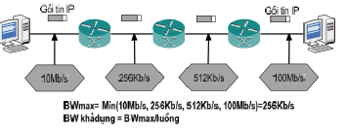
Hình 1. Mô hình truyền tin băng thông

2. Thông số độ trễ
Ta có thể phân ra 4 loại trễ:
- Độ trễ gói
- Trễ xử lý
- Trễ hàng đợi
- Trễ truyền lan
+ Độ trễ gói, hay còn gọi là trễ từ đầu cuối tới đầu cuối.
+ Trễ xử lý là khoảng thời gian cần thiết của một gói từ giao diện đầu vào tới hàng đợi đầu vào ra.
+ Trễ hàng đợi là khoảng thời gian của gói tin nằm chờ tại hàng đợi trong một bộ định tuyến.
+ Trễ truyền lan là thời gian truyền một gói qua liên kết.

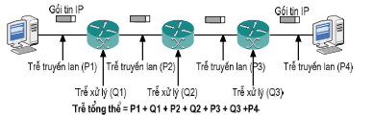
Hình 2. Mô hình tính tỗng trễ

3. Dung lượng
Khi 4G được chính thức triển khai thì yêu cầu kiểm soát việc sử dụng dung lượng data đối với những ứng dụng "thiết yếu" như Facebook, YouTube hay Chrome... càng cần thiết vì tốc độ truyền dữ liệu 4G sẽ nhanh hơn nhiều.
Tiết kiệm dung lượng dữ liệu 4G luôn là một trong những ưu tiên hàng đầu đối với người sử dụng smartphone. Khi dùng dịch vụ 4G thì yêu cầu kiểm soát việc sử dụng dung lượng data càng cần thiết vì tốc độ truyền dữ liệu 4G sẽ nhanh hơn rất nhiều.
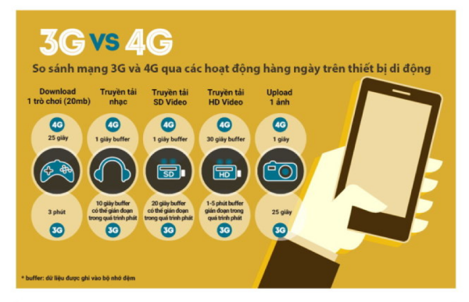
Hình 3. Dung lượng 4G LTE

4. Phần mềm giúp quản lý lưu lượng
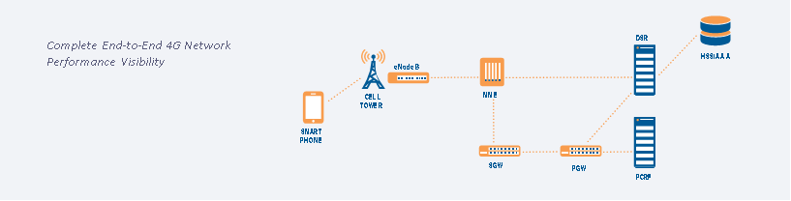
Hình 4. Hiệu năng 4G

4.1 SevOne
SevOne cung cấp bước đột phá về tốc độ, khả năng mở rộng và dễ sử dụng, cung cấp khả năng hiển thị đầy đủ và ngay lập tức bằng cách thu thập và giám sát tất cả các chỉ số hoạt động, không có giới hạn. Bất kể kích thước cơ sở hạ tầng, nó mang lại khả năng hiển thị hệ thống thời gian thực giá cả phải chăng mà không phải hy sinh tốc độ cần thiết để khắc phục sự cố các sự kiện tác động đến dịch vụ hiệu quả.
SevOne tích hợp với EMS cụ thể của nhà cung cấp cho từng thành phần LTE và IMS để thu thập số lượng lớn các thống kê hiệu suất chính. SevOne sử dụng các giao thức mạng hiệu suất chuẩn để thu thập, báo cáo và lập biểu đồ thống kê hiệu suất trực tiếp từ các bộ định tuyến, switch, máy chủ và tường lửa cũng như mọi ứng dụng, hệ điều hành hoặc quá trình đang tạo ra lưu lượng mạng. Thêm vào đó, nó thu thập dữ liệu luồng, cho phép các nhà khai thác di động hiểu sau về việc sử dụng và hiệu suất băng thông và cho phép họ nhìn xa hơn thống kê sử dụng mạng đơn giản, để họ có thể xác định ai đang nói chuyện với ai và ai đang sử dụng hầu hết các tài nguyên mạng.
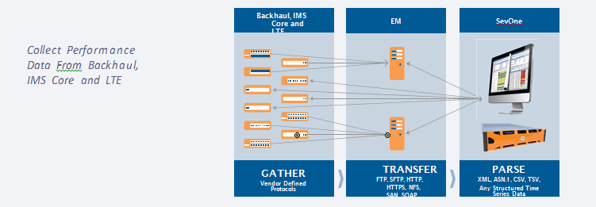
Hình 5 Thu thập hiệu suất từ IMS và LTE
SevOne làm việc với các nhà khai thác di động hàng đầu để thu thập thống kê hiệu suất từ EMS của nhà cung cấp thiết bị Backhaul, IMS và LTE của họ. Bắt đầu với các bộ định tuyến tại trang web di động và theo đường dẫn dữ liệu trở lại qua toàn bộ mạng vào lõi, SevOne có thể giám sát tất cả các thành phần trong đường dẫn dữ liệu (bao gồm eNodeB, PGW, SGW, MME, PCRF, CSCF, HSS và hơn nữa) và đưa ra một cái nhìn đầu cuối về cơ sở hạ tầng LTE và IMS, độc lập loại thiết bị.
Khả năng này kết hợp với sự hỗ trợ của SevOne với hơn mười lăm phương pháp thu thập số liệu hiệu suất, bao gồm SNMP, NetFlow. J-Flow, sFlow và IP SLA, cung cấp khả năng thu thập và giám sát từ đầu đến cuối cho các cơ sở hạ tầng 4G LTE và IMS.

4.2 Dữ liệu Hiệu suất Thời gian Thực
- Xác định các vấn đề theo thời gian thực, bất kể quy mô hoặc quy mô cơ sở hạ tầng
- Lập kế hoạch cho nhu cầu như liên kết mạng WAN, sử dụng CPU và sử dụng điện với sự tự tin.
- Đảm bảo tính sẵn có và nâng cao sự hài lòng của khách hàng trên tất cả các nền tảng.
- Đảm bảo thành công của người dùng với khả năng hiển thị toàn diện, cuối cùng đến cuối bằng cách sử dụng bảng điều khiển điều hành của chúng tôi.
- Xem toàn bộ cơ sở hạ tầng, bao gồm mạng, tính toán, lưu trữ, điện và làm mát.
Ngày càng có nhiều môi trường phân phối dịch vụ ngày nay đang chuyển sang cơ sở hạ tầng dựa trên cơ sở hyperscale. Điều này tạo ra một làn sóng thủy triều của dữ liệu và thông tin cần được theo dõi và phân tích, bao gồm số liệu hiệu suất, luồng dữ liệu và nhật ký.

